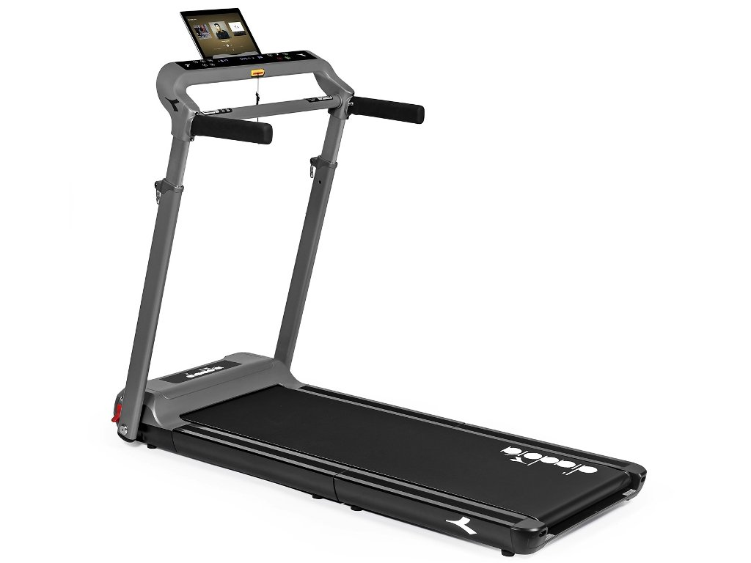

**Használati útmutató:** DIADORA Compact futópad kód: 7618 **HU**

**Tisztelt Vásárlónk!**

Örülünk, hogy egy **DIADORA** berendezés mellett döntött. Ezt a minőségi terméket otthoni fitnesz edzéshez tervezték és tesztelték. Kérjük, a berendezés összeszerelése előtt figyelmesen olvassa el a használati útmutatót. A berendezést csak a jelen használati útmutatóban leírtak szerint használja. Őrizze meg az útmutatót későbbi használatra.

Jó szórakozást és sok sikert kívánunk az edzéshez.

A **DUVLAN** csapata

**Jótállás**

A minőségi **DIADORA** termékeket otthoni fitnesz edzéshez tervezték és tesztelték.

A termékre 2 éves jótállás vonatkozik.

A jótállás nem terjed ki a nem megfelelő összeszerelés, a nem megfelelő karbantartás, a mechanikai sérülések, az alkatrészek normál használat közbeni kopása, az elkerülhetetlen események, a szakszerűtlen beavatkozás, a nem megfelelő kezelés vagy a nem megfelelő elhelyezés által okozott károkra.

Reklamáció esetén vegye fel velünk a kapcsolatot.

A jótállási idő a vásárlás napjától kezd telni (kérjük, őrizze meg a számlát).

**Ügyfélszolgálat**

Jegyezze fel a termék pontos nevét és a sorozatszámát, hogy a lehető legjobb segítséget tudjuk nyújtani Önnek az esetleges problémák felmerülésekor a berendezéssel kapcsolatban. Ezeket az adatokat a számlán találja.

**Irányelvek a berendezés használaton kívülre helyezéséhez**

A **Diadora** berendezés újrahasznosítható. Kérjük, a berendezés élettartamának lejárta után, szállítsa a berendezést szelektív hulladékgyűjtőbe.

**Elérhetőségek**

Duvlan s.r.o.

K Zornici 1990/2395701 Bánovce nad Bebravou Slovakia

e-mail: servis@duvlan.com

web: www.duvlan.com

**Útmutató**

Ez a használati útmutató csak referenciaként szolgál a vásárlók számára. A DUVLAN az esetleges fordításbeli hibákért, illetve a termék műszaki módosításaiért nem vállal felelősséget.

**Fontos biztonsági tudnivalók**

A súlyos sérülések kockázatának csökkentése érdekében a termék használata előtt olvassa el az alábbi biztonsági utasításokat. Fontos információkat fog megtudni a készülék biztonságáról, megfelelő használatáról és karbantartásáról. Őrizze meg ezt a használati utasítást a jövőbeni javítások, karbantartások vagy alkatrészek megrendeléséhez.

* 1. Ezt az eszközt nem használhatja **120 kg-nál** nagyobb testtömegű személy.
* 2. A készüléket felnőttek edzésére tervezték. Ne hagyjon gyermekeket és háziállatokat felügyelet nélkül a futópad mellett.
* 3. Helyezze a készüléket csúszásmentes felületre. Ha meg akarja védeni a padlóját, helyezzen védőbetétet a készülék alá.
* 4. Biztosítson elegendő helyet a készülék biztonságos használatához. A gép közelében min. Szabad területnek kell lennie. 0,6 m.
* 5. A készüléket beltérben használja, és védje a nedvességtől és a portól. Ne helyezze a készüléket fedett verandára vagy víz közelébe.
* 6. A készüléket otthoni használatra tervezték. HC alkalmazási és hatékonysági osztály (STN EN957 - 10 szabvány). Az eszköz kereskedelmi használatára az eszközre a gyártói garancia nem vonatkozik.
* 7. Az eszköz nem alkalmas terápiás alkalmazásra.
* 8. Egészségügyi szövődmények és korlátozások esetén konzultáljon orvosával az edzésről. Meg fogja mondani, hogy melyik edzés alkalmas az Ön számára.
* 9. A helytelen edzés és képességeinek túlértékelése károsíthatja egészségét.
* 10. Ha hányinger, mellkasi fájdalom vagy légszomj tapasztal edzés közben, azonnal hagyja abba az edzést és forduljon orvoshoz.
* 11. Ne kezdje el az edzést, amíg nem biztos abban, hogy a készülék megfelelően van hajtva és beállítva.
* 12. A készülék telepítésekor kövesse pontosan az utasításokat.
* 13. Csak eredeti DIADORA alkatrészeket használjon.
* 14. Húzza meg határozottan az összes mozgó alkatrészt, hogy megakadályozza, hogy az edzés közben fellazuljon.
* 15. Ne használja a készüléket mezítláb vagy laza cipővel. Edzés közben ne viseljen laza ruházatot. Tedd el az összes ékszert, mielőtt elkezdesz edzeni. Helyesen állítsa be a haját, hogy az ne zavarja Önt edzés közben.
* 16. A sérült alkatrészek veszélyeztethetik az Ön biztonságát és befolyásolhatják a készülék élettartamát.
* 17. Rendszeresen ellenőrizze az összes anya és csavar szorosságát.
* 18. A készülék minden összeszerelését / szétszerelését gondosan kell elvégezni.
* 19. Tartsa távol a kezét és a lábát a mozgó alkatrészektől.
* 20. Edzés után kérjük, fordítsa el a feszítőkart az óramutató járásával megegyező irányba (+), hogy növelje a feszültséget, és megakadályozza a pedálok további elfordulását és bárki sérülését.
* 21. Legyen különösen óvatos a készülék emelésekor vagy mozgatásakor, hogy elkerülje a hát sérülését. Mindig alkalmazzon megfelelő emelési technikákat, vagy ha szükséges, kérjen segítséget más személytől
* Súly: 48 kg
* Méretek: h152 x sz72 x m116 cm

**Figyelem!**

A következő egészségügyi problémákkal küzdő betegek csak a kezelőorvos hozzájárulásával használhatják a futópadot:

* A hátfájással vagy a lábak, a derék, a nyak sérülésével küzdő személy.
* A lábak, a derék, a nyak és a karok zsibbadásával járó betegek (krónikus betegségekben szenvedők, például csigolyaközi porckorong-nyúlványok, gerinc elmozdulás, nyaki csigolyák kiemelkedése stb.)
* Deformáló ízületi gyulladásban, reumában vagy köszvényben szenvedő beteg.
* Csontritkulásban szenvedő beteg.
* Rossz keringési rendszerű beteg, például szívbetegség, érrendszeri rendellenességek és érrendszeri magas vérnyomás.
* Légzési nehézségekkel küzdő beteg.
* Légzési nehézségekkel küzdő beteg.
* Mesterséges szív- és szívritmuszavarral küzdő beteg.
* Rosszindulatú daganatokban szenvedő beteg.
* Trombózisban szenvedő beteg.
* Cukorbetegség okozta észlelési rendellenességben szenvedő beteg.
* Bőrsérült személy.
* 38 ℃ feletti magas lázú beteg.
* Gerinc problémával rendelkező személy.
* Terhes vagy (menstruációs) időszakban.
* Olyan ember, aki kényelmetlenül érzi magát.
* Olyan személy, aki nyilvánvalóan rossz állapotban van.
* Olyan személy, aki rehabilitációra megy.
* Rendellenes fizikai tulajdonságokkal rendelkező személy.

A fenti problémák sérülést vagy egészségügyi problémát okozhatnak edzés közben.

**TILOS !**

* Ne vigyük túlzásba a testmozgást, hacsak nem rendszeresen sportolunk.
* Ne használja a futópadot étkezés után, vagy ha fáradtnak érzi magát. - egészségkárosodást okozhat.  
  Ez a termék otthoni használatra készült. Nem használható olyan iskolában vagy tornateremben, ahol sok nem specifikus felhasználó van. - sérülést okozhat.
* Ne használja a terméket evés vagy egyéb tevékenység közben.
* Ne használja a terméket, ha úgy érzi, hogy teste lelassult ivás után. - balesetet vagy sérülést okozhat.
* Ne használja a terméket, ha kemény tárgyak vannak a zsebében. - balesetet vagy sérülést okozhat.
* A hálózati csatlakozót nem lehet tűvel, hulladékkal vagy vízzel rögzíteni. - áramütést, rövidzárlatot és tüzet okozhat.
* Működés közben ne húzza ki és ne kapcsolja ki az áramellátást. - sérülést okozhat.

**Földelés**

Ezt a berendezést földelni kell. Hiba esetén a megfelelő földelés csökkenti az áramütés kockázatát. Az elektromos vezetéket földelő vezetékkel látták el, és megfelelően csatlakoztatott és földelt csatlakozóaljzathoz kell csatlakoztatni.

**Az elektromos vezetéknek meg kell felelnie az összes helyben alkalmazandó szabványnak és követelménynek. A földelővezeték nem megfelelő csatlakoztatása áramütést okozhat. Ha nem biztos abban, hogy a készülék megfelelően van-e földelve, forduljon villanyszerelőhöz. Ne cserélje ki a készülék tápkábelét - ha az nem csatlakoztatható a konnektorhoz, akkor a megfelelő aljzatot szakképzett szakembernek kell beszerelnie.**

Győződjön meg arról, hogy a készülék a kábellel azonos konfigurációjú csatlakozóaljzathoz van csatlakoztatva.

**Ne manipuláljon a készülékkel vizes vagy nedves kézzel!**

* Ne húzza ki és ne kapcsolja be a készüléket nedves kézzel, áramütést, rövidzárlatot vagy sérülést okozhat.

**Ne felejtsd el kihúzni az el. kábel!**

* Ha nem használja a készüléket, mindenképpen húzza ki a tápkábelt. A por és a nedvesség károsíthatja a szigetelést, áramütést és tüzet okozhat.
* Karbantartáshoz húzza ki a csatlakozót. - áramütést és sérülést okozhat.
* Ha a készüléket nem lehet elindítani, vagy valami szokatlan dolog történik, azonnal hagyja abba a készülék használatát, húzza ki a dugót és hívja a szervizt áramütést és sérülést okozhat.
* Ha áramszünetet tapasztal, húzza ki a csatlakozót az aljzatból - balesetet és sérülést okozhat az áramellátás helyreállításakor.
* A csatlakozó eltávolításakor ne a vezetéket, hanem a csatlakozót fogja meg. - rövidzárlatot, áramütést és tüzet okozhat.
* Ne használjon adaptert.

**A csomagolás tartalma**

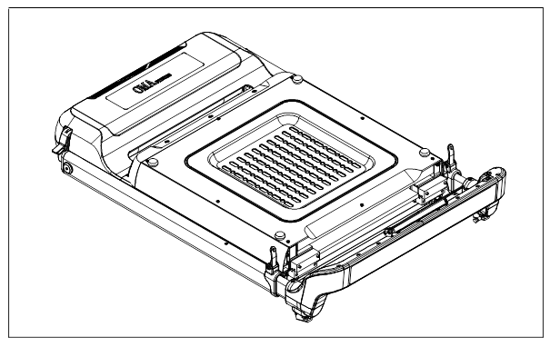Futópad

Nyissa ki a dobozt, és ellenőrizze, hogy tartalmazza-e az alább felsorolt ​​összes részt.

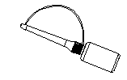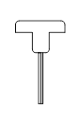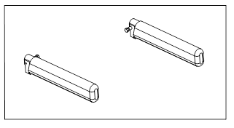

Fogantyú (L/R) „T“ kulcs Kenő anyag



Használati utasítás

**Összeszerelési útmutató**

**1. Lépés**

Vegye ki a készüléket a dobozból, és tegye egy sima padlóra az ábra szerint, és távolítsa el az esetleges műanyag zacskókat és hevedereket, amelyekbe a készülék be van csomagolva.

**49**

**B**

**A**

**19**

**2. Lépés**

1) Emelje fel a függőleges rudat és a számítógép vázrudat A irányba, majd rögzítéséhez nyomja meg a függőleges rúd reteszelő fogantyúját (19)..

2) Állítsa be a függőleges rúd belső magasságát, majd rögzítse a reteszelő fogantyú (49) megnyomásával.

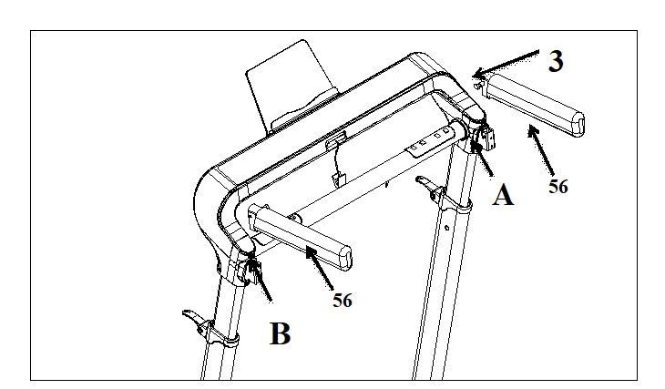3) Helyezze a hátsó futószalagot egyenesen a B irányba, és győződjön meg arról, hogy a futópad középen van.

**3. Lépés**

Helyezze be a fogantyú rudat (56) az A, B horonyba, majd rögzítse a fogantyú rugós csavarjával. A fogantyúk lerakásakor először húzza ki a rugós csavart.

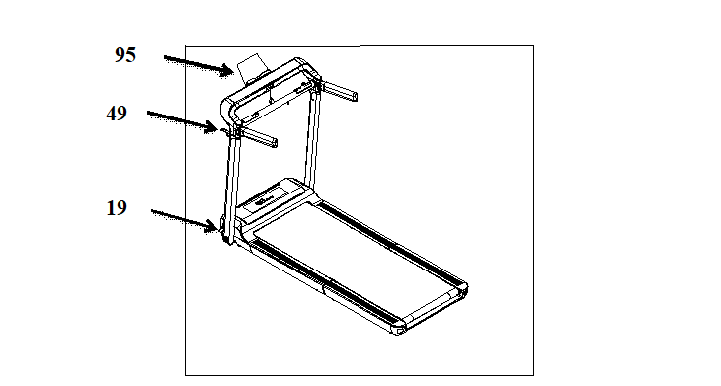

**4. Lépés**

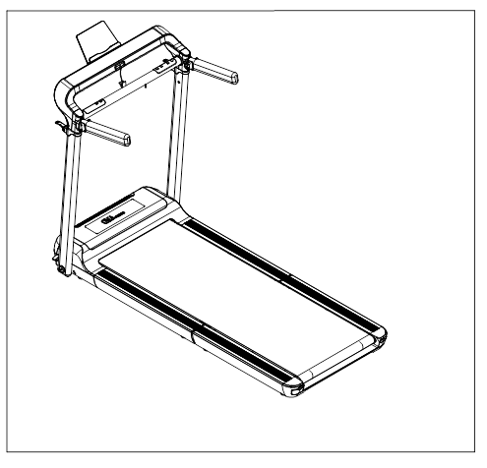Állítsa az iPad pad tartóját (95) a megfelelő helyzetbe, ügyelve arra, hogy a fogantyúk (19) és (49) biztonságosan legyenek rögzítve.

**5. Lépés**

Húzza meg az összes csavart, kapcsolja be az áramellátást, és ellenőrizze, hogy a futószalag középen van-e, ha nem, állítsa be a karbantartási utasításoknak megfelelően.

*Megjegyzés*: ne használja a futópadot, ha a futópad lejtése rossz.

**Számítógép**

**Gombok és a funkciók leírása**

1. **„DIS“** **ablak:** a távolságérték megjelenítése
2. **„CAL“ ablak:** a kalóriaérték megjelenítése
3. **„TIME“ ablak:** az idő megjelenítése
4. **„PULSE“ ablak:** a pulzusérték megjelenítése
5. **„SPEED“ ablak:** a gyorsaség megjelenítése
6. **„STEP“ ablak:** lépések megjelenítése
7. **„P“ gomb:** a bekapcsolt készüléken nyomja meg ezt a softkey-t a P01 - P36, U1 - U3 programok vagy a testzsírmérési funkció egyikének kiválasztásához.
8. **„M“ gomb:** mód gomb, a bekapcsolt készüléken nyomja meg ezt a gombot az egyik mód kiválasztásához - Idő visszaszámlálás, Kalória visszaszámlálás, Távolság visszaszámlálás, Normál mód.

A kiválasztott mód megerősítése után használja a sebesség +/- gombokat a kívánt érték beállításához, majd nyomja meg a START gombot. A kiválasztott visszaszámlálás megkezdődik.

**C. „START/PAUSE“ gomb:** Amikor a futópad leáll, nyomja meg ezt a gombot a program elindításához, miközben a futópad mozog, nyomja meg ezt a gombot a szüneteltetéséhez.

1. **„STOP“ gomb:** Amikor a futópad mozog vagy szünetel, ennek a gombnak a megnyomásával teljesen leáll és visszaáll az összes mért érték.
2. **„+/-„ gomb:** Ezekkel a gombokkal állíthatja be a kívánt értéket a programbeállításokban. Amikor a futópad mozgásban van, ezekkel a gombokkal állíthatja be a sebességet.
3. **„3, 6, 9“ gyorsgomb:** futás közben ezekkel a gombokkal állíthatja be a kívánt sebességet.

**PROGRAMOK**

**Manuális program**

A MODE gombbal válassza ki a 4 edzésprogram egyikét. A felhasználó beállíthatja a sebességet. Az alapértelmezett sebesség 1,0 km / h.

*Edzésmód 1*: Az idő, a távolság és a kalóriaértékek hozzáadása. Ebben a módban le van tiltva a meghatározott értékek beállítása.

*Edzésmód 2:* Visszaszámlálás. Ennek a módnak a kiválasztása után a felhasználó a +/- gombokkal állíthatja be az idő visszaszámlálási értékét 5-99 perc tartományban. Az alapértelmezett érték 30 perc.

*Edzésmód 3:* Távolság visszaszámlálása. Ennek a módnak a kiválasztása után a felhasználó a +/- gombokkal állíthatja be a távolság visszaszámlálási értékét az 1,0-99,0 km tartományban. Az alapértelmezett érték 1,0 km.

*Edzésmód 4*: Kalóriaszámolás. Ennek a módnak a kiválasztása után a felhasználó a +/- gombokkal állíthatja be a kalóriaszám értékét a 20-990 CAL tartományban. Az alapértelmezett érték 50 CAL.

**Előre beállított programok P1 – P36**

Ebben a módban csak a visszaszámlálás érhető el. A kívánt mód kiválasztása után a +/- gombokkal állítsa be az időértéket 5-99 percen belül. Az alapértelmezett érték 30 perc. Az eredeti beállítás visszaállításához nyomja meg a MODE gombot.

A sebesség 10 szakaszra oszlik. Minden szakasznak ugyanaz az ideje van beállítva. Az edzés következő szakaszára lépéskor előre 3 hangjelzés hallható. Mind a 10 szakaszának befejezése után 5 hangjelzés hallható.

A program kiválasztása és beállítása után nyomja meg a START gombot, az audio visszaszámlálás 5 → 4 → 3 → 2 → 1 megjelenik a sebességablakban. Ezt követően a futópad lassan indul, amíg el nem éri az egyenletes sebességet.

Ha az edzés bármely szakaszában eltávolítja a biztonsági kulcsot, a kijelzőn megjelenik egy E-07 hibaüzenet, és hangjelzés hallható. A futópad megáll.

Edzés közben a +/- vagy a gyorsgombokkal állíthatja be a kívánt sebességet.

Ha edzés közben megnyomja a START gombot, a futópad szünetel. A gomb újbóli megnyomásával leereszkedik az öv. Minden adat el lesz mentve.

Ha edzés közben megnyomja a STOP gombot, a futópad lassan leáll és visszatér az alapértelmezett üzemmódba.

**Felhasználói program**

A "P" gombbal válassza ki az U1-U3 felhasználói programok egyikét, majd nyomja meg a MODE gombot a beállítás megerősítéséhez. A program elindításához nyomja meg a START gombot. A MODE gombbal kiválaszthatja saját programját (10 sebességszakasszal). A program beállítása után nyomja meg a START gombot az edzés megkezdéséhez. A felhasználói program mentésre kerül, és a következő gyakorlat során csak közvetlenül választhatja ki az U1-U3 mentett programot.

**Testzsírmérési funkció BODY FAT**

A futópad bekapcsolása után válassza ki a "FAT" módot a "P" gombbal. A MODE gombbal válthat a +/- gombokkal beállított paraméterek között.

1. **F1** – a nemek kiválasztása. Az 1. lehetőség férfi, a 2. lehetőség pedig nő. Az alapértelmezett nem a férfi.
2. **F2** – életkor-beállítás. Az opcionális tartomány 1-99, az alapértelmezett érték 25 év.
3. **F3** – magasságállítás. Az opcionális tartomány 100-220 cm, az alapértelmezett érték 170 cm.
4. **F4** – súlyállítás. Az opcionális tartomány 20-150 kg, az alapértelmezett érték 70 kg.
5. **F5** – a paraméter beállítása befejeződött, majd a felhasználó BMI indexének mérése következik. Helyezze mindkét kezét az impulzuspárnákra, várjon 8 másodpercet, és a BMI megjelenik a kijelzőn.

**Példa** (Ázsiai populáció): A 18 alatti BMI túl gyenge, 18-24 között normális, 25-28 között enyhe túlsúly és 29 túlsúlyos. Az alapértelmezett BMI-érték 24.

*Figyelmesztetés:* ezeknek az adatoknak csak sport referenciaértékük van, nem tekinthetők orvosi adatnak.

**Biztonsági kulcs**

Ha bármikor eltávolítja a biztonsági kulcsot, megjelenik egy E-07 hibaüzenet és hangjelzés hallható. A biztonsági kulcs újbóli behelyezése után a lámpa 2 másodpercre kigyullad, majd kézi indítási üzemmódra vált (egyenértékű az adatok törlésével).

**Szívfrekvencia funkció**

Amikor a futópad be van kapcsolva, tartsa a kezével a pulzusmérőt és tartsa kb. 30 másodpercig. A kijelzőn a pulzus értéke 50-200 ütés / perc tartományban jelenik meg.

**Megjelenített beállítási értéktartomány:**

|  |  |  |  |  |
| --- | --- | --- | --- | --- |
|  | START | Előre beállított érték | Állítható tartomány | Megjelenített tartomány |
| Idő | 0:00 | 30:00 | 5:00-99:00 | 0:00~99:59 |
| Gyorsaság | 0.0 | 1.0 | 1.0－12.0 | 1.0－12.0 |
| Távolság | 0.00 | 1.00 | 1.00－99.9 | 0.00－99.9 |
| Kalória | 0.0 | 50.0 | 20.0-990 | 0.0－999 |

A P1-P36 programok egyes szakaszainak sebességtáblázata. Minden program 10 szakaszra oszlik, az egyes szakaszok ideje egyenletesen oszlik meg.

|  |  |  |  |  |  |  |  |  |  |  |  |  |
| --- | --- | --- | --- | --- | --- | --- | --- | --- | --- | --- | --- | --- |
| SEG  PRO | | 1 | 2 | 3 | 4 | 5 | 6 | 7 | 8 | 9 | 10 | |
| P1 | Sebesség | 1 | 2 | 2 | 3 | 3 | 3 | 3 | 2 | 2 | 1 |
| P2 | Sebesség | 1 | 2 | 2 | 3 | 4 | 4 | 3 | 2 | 2 | 1 |
| P3 | Sebesség | 1 | 2 | 2 | 3 | 4 | 4 | 3 | 2 | 2 | 1 |
| P4 | Sebesség | 1 | 2 | 2 | 3 | 3 | 3 | 3 | 2 | 2 | 1 |
| P5 | Sebesség | 1 | 2 | 2 | 3 | 4 | 4 | 3 | 2 | 2 | 1 |
| P6 | Sebesség | 1 | 2 | 2 | 4 | 4 | 6 | 4 | 2 | 2 | 1 |
| P7 | Sebesség | 2 | 3 | 4 | 6 | 6 | 9 | 6 | 4 | 4 | 2 |
| P8 | Sebesség | 1 | 2 | 2 | 4 | 4 | 9 | 9 | 9 | 8 | 4 |
| P9 | Sebesség | 2 | 3 | 3 | 6 | 6 | 9 | 6 | 3 | 3 | 2 |
| P10 | Sebesség | 1 | 2 | 2 | 4 | 4 | 4 | 4 | 6 | 4 | 3 |
| P11 | Sebesség | 2 | 4 | 4 | 6 | 6 | 6 | 6 | 9 | 4 | 1 |
| P12 | Sebesség | 1 | 3 | 3 | 6 | 9 | 6 | 9 | 9 | 6 | 4 |
| P13 | Sebesség | 4 | 9 | 4 | 9 | 4 | 9 | 4 | 9 | 4 | 9 |
| P14 | Sebesség | 2 | 3 | 3 | 6 | 9 | 6 | 9 | 9 | 6 | 3 |
| P15 | Sebesség | 4 | 6 | 9 | 9 | 9 | 9 | 9 | 6 | 4 | 2 |
| P16 | Sebesség | 2 | 4 | 4 | 9 | 4 | 9 | 4 | 9 | 4 | 9 |
| P17 | Sebesség | 2 | 2 | 2 | 4 | 6 | 9 | 6 | 2 | 2 | 2 |
| P18 | Sebesség | 3 | 6 | 3 | 6 | 6 | 6 | 6 | 2 | 2 | 2 |
| P19 | Sebesség | 4 | 9 | 4 | 9 | 4 | 9 | 4 | 9 | 4 | 9 |
| P20 | Sebesség | 4 | 9 | 4 | 9 | 4 | 9 | 4 | 9 | 4 | 9 |
| P21 | Sebesség | 2 | 6 | 2 | 6 | 9 | 6 | 9 | 2 | 6 | 2 |
| P22 | Sebesség | 4 | 6 | 9 | 6 | 2 | 6 | 2 | 2 | 4 | 2 |
| P23 | Sebesség | 4 | 6 | 9 | 6 | 6 | 6 | 6 | 2 | 2 | 2 |
| P24 | Sebesség | 4 | 6 | 9 | 6 | 4 | 6 | 4 | 2 | 4 | 2 |
| P25 | Sebesség | 2 | 4 | 3 | 4 | 3 | 3 | 7 | 3 | 9 | 3 |
| P26 | Sebesség | 2 | 5 | 4 | 6 | 4 | 7 | 5 | 3 | 5 | 2 |
| P27 | Sebesség | 2 | 5 | 4 | 5 | 4 | 6 | 5 | 3 | 4 | 2 |
| P28 | Sebesség | 2 | 6 | 7 | 4 | 4 | 8 | 5 | 3 | 5 | 2 |
| P29 | Sebesség | 2 | 4 | 6 | 8 | 7 | 9 | 7 | 3 | 4 | 2 |
| P30 | Sebesség | 2 | 4 | 5 | 5 | 6 | 6 | 7 | 4 | 4 | 2 |
| P31 | Sebesség | 3 | 6 | 7 | 5 | 8 | 6 | 9 | 7 | 4 | 3 |
| P32 | Sebesség | 3 | 6 | 7 | 5 | 8 | 7 | 8 | 7 | 5 | 3 |
| P33 | Sebesség | 2 | 8 | 6 | 4 | 5 | 9 | 8 | 6 | 5 | 3 |
| P34 | Sebesség | 2 | 3 | 5 | 3 | 3 | 6 | 4 | 7 | 4 | 3 |
| P35 | Sebesség | 2 | 5 | 8 | 9 | 6 | 9 | 6 | 4 | 3 | 2 |
| P36 | Sebesség | 2 | 5 | 5 | 4 | 4 | 7 | 5 | 3 | 4 | 4 |

**A futópad összecsukása és mozgatása**

Kapcsolja ki a gépet

1. Húzza ki a kábelt az el. hálózat.
2. Engedje le a futópadot és a fogantyúkat, majd fogja meg a fogantyúkat és döntse 40-50 ° kal a mellkasa felé, és lassan mozgassa a készüléket.
3. A futópadod száraz és tiszta helyen tárolja

**Karbantartás**

A megfelelő karbantartás nagyon fontos annak biztosításához, hogy a futópad jó állapotban legyen. A nem megfelelő karbantartás károsodást okozhat vagy lerövidítheti annak élettartamát.  
*Fontos figyelmeztetés*: Soha ne használjon durva anyagokat vagy oldószereket a készülék tisztításához. Tartsa a készüléket folyadéktól és közvetlen napsugárzástól távol. Ellenőrizze és húzza meg a készülék minden részét. Azonnal cserélje ki a kopott alkatrészeket.

**Tisztítás**

A rendszeres tisztítás meghosszabbítja a berendezés élettartamát.

**1. Figyelmeztetés**: Tisztítási vagy karbantartási munkák előtt ellenőrizze, hogy a készülék ki van-e kapcsolva és ki van-e húzva az aljzatból, különben fennáll az áramütés veszélye.  
**2.** **Fontos figyelmeztetés**: Soha ne használjon durva anyagokat vagy oldószereket a készülék tisztításához. Tartsa a készüléket folyadéktól és közvetlen napsugárzástól távol. **3.** Minden edzés után: Törölje le a konzolokat és a futópad felületét, és távolítsa el az izzadságot egy vízzel megnedvesített puha ruhával. **4.** **Hetente**: Hetente egyszer ajánlott a futópad alatti porszívózás, mivel lerakódhat a cipőktől származó szennyeződés.

**Kenés :**

A futópadot gyárilag kenik. Ennek ellenére ajánlatos a futópad kenését rendszeresen ellenőrizni a futószalag optimális működése érdekében. 3 havonta, emelje fel az szalag oldalait, és tapogassa meg a felületét, ha szilikon nyomai vannak, akkor nincs szükség kenésre. Ha a felület száraz, kövesse az alábbi utasításokat.

**Kenés folyamata:**

1. Helyezze a szalagot úgy, hogy a varrás a deszka közepén legyen.
2. Helyezze a permetező szelepet a kenőanyag-palack fejére.
3. Emelje meg a szalagot az egyik oldalon, és tartsa a lemez elülső végén található szórószelepet. Kezdje a szalag elejétől hátra felé. Ismételje meg ezt az eljárást az szalag másik oldalán. Mindkét oldalt körülbelül 4 másodpercig.
4. A futópad bekapcsolása előtt várjon pár percig amíg a kenőanyag szét nem oszlik.

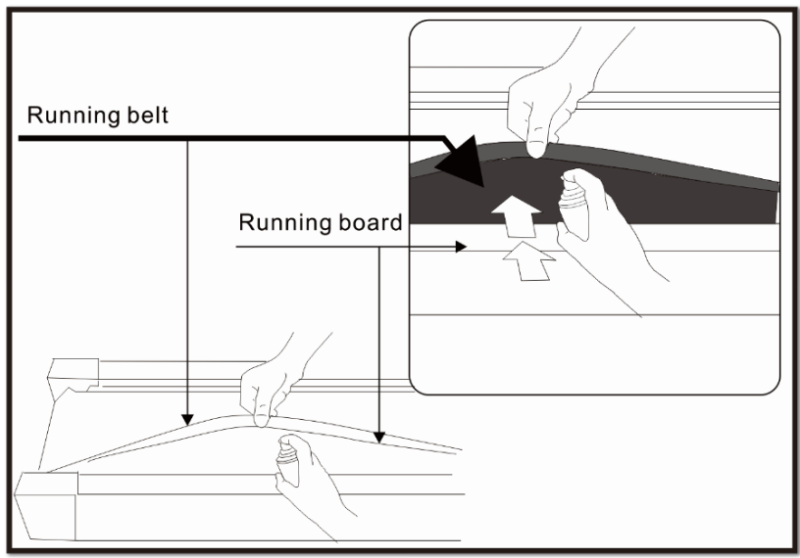

**Szalagközpontosítás :**

Futása során az egyik lábát jobban nehezedhet a szalagra, mint a másikat. Az eltérés az egyik láb és a másik erőfeszítési arányának erejétől és nyomásától függ. Ez az elhajlás az szalag középre kerülését okozhatja. Az elhajlás normális, és a futópad újra középre kerül, amikor a felhasználó leszáll. Ha a szalag továbbra is középen marad, akkor kézzel kell központosítania.

Állítsa a sebességet 6 km / h-ra, és készítsen imbuszkulcsot.

Vegye figyelembe, hogy a szalag eltér-e a futópad jobb vagy bal oldalán.

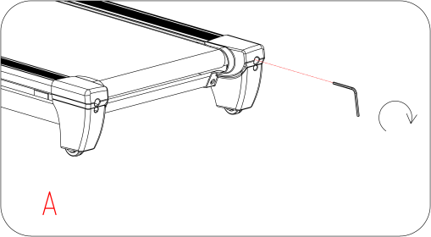

1. Ha eltér a tábla jobb oldalától, áramtalanítsa a szalagot, vegye ki a biztonsági kulcsot, és fordítsa el a jobb oldali csavart az óramutató járásával megegyező irányba 1/4 fordulattal (A ábra).
2. 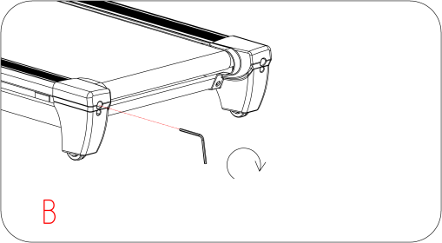Ha eltér a tábla bal oldalától, áramtalanítsa a szalagot, vegye ki a biztonsági kulcsot és fordítsa el a bal oldali csavart az óramutató járásával megegyező irányba 1/4 fordulattal (B ábra).
3. 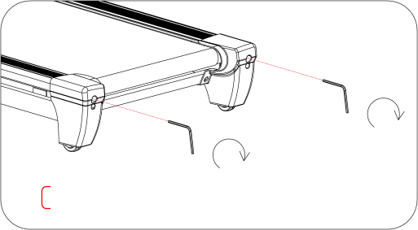Idővel a futópad meglazul. Meghúzásához először áramtalanítsa a szalagot, vegye ki a biztonsági kulcsot, és forgassa el a bal és a jobb csavart egyaránt 1/4 fordulattal az óramutató járásával megegyező irányba (C. ábra). Ellenőrizze a szalag feszességét. Addig folytassa ezt a folyamatot, amíg a szalag megfelelően meg nem feszül. Ügyeljen arra, hogy mindkét oldalát egyformán

állítsa be, hogy biztosítsa a szalag egyenletes beállítását.

**Probléma megoldás:**

|  |  |  |
| --- | --- | --- |
| **Probléma/hibajelentés** | **Hiba oka** | **Megoldás** |
| **Hirtelen megállás** | 1. Nincs benne a biztonsági kulcs | Tegye a helyére a biztonsági kulcsot |
| 1. Számítógép probléma | Kérje a szakember segítségét |
| **Nem működik a gomb** | Rossz a nyomógomb | 1. Cserélje ki a kapcsolót 2. Cserélje ki a kezelőpanelt. 3. Cserélje ki a számítógépet |
| **E1 – Komunikációs hiba** | 1. Laza vagy hibás vezeték | Csatlakoztassa a kábelt, vagy cserélje ki a kábelt a számítógép és a vezérlő között. |
| 1. Számítogép hiba | Cserélje ki a számítógépet |
| 1. Távirányitó hiba | Cserélje ki a távirányítót |
| **E2 – Motora hiba** | Motor vagy kábel hiba | Cserélje ki a motor kábelét vagy a sérült motort. |
| **E5 – Túlterhelés védelem** | 1. Szalag súrlódása túl nagy | Kenje át. |
| 1. Távirányító hiba | Cserélje ki a távirányítót |
| 1. Motor hiba | Cserélje ki a motort |
| **E6 – Robbánás elleni védelem** | Távirányító hiba | Cserélje ki a távirányítót |
| **Nem jelenik meg a szívfrekvencia** | Komunikációs kábel nincs csatlakoztatva vagy hibás | Csatlakoztassa a kábelt, vagy cserélje ki a kábelt |
| Kezelőpanel hiba | Cserélje ki a számítógépet |
| **E9 – Összecsukás védelem** | Összecsukott futópad | Vypnite zariadenie, vyrovnajte bežeckú plošinu a zapnite zariadenie. |
| 1. Táviranyító hiba | Cserélje ki a távirányítót |
| 1. Érzékelő vagy mágnes hiba | Cserélje ki a szenzort vagy a mágnest |
| **A kijelzön nincs elég információ** | 1. Számítogép nincs csatlakoztatva rendessen | Húzza meg a csavart. |
| 1. Számítógép hiba | Cserélje ki a számítógépet |

|  |  |  |
| --- | --- | --- |
| **Probléma** | **Probléma oka** | **Megoldás** |
| Futópad nem működik | 1. Nincs áram | Csatlakoztassa a kábelt az el. hálózat. |
| 1. Biztonsági kulcs nincs a helyén | Csatlakoztassa újra a biztonsági kulcsot |
| 1. Jelrendszer áramkore meg van szakítva | Ellenőrizze a vezérlő bemenetét és a jelkábelt. |
| 1. Gép ki van kapcsolva | Kapcsolót tegye az ON pozicióba |
| 1. Kiéget biztosíték | Cseréljen biztosítékot |
| Nem fut simán a szalag | 1. Kevés kenőanyag | Több kenőanyag szükséges. |
| 1. Futószalag túl van feszítve | Állítsa be a futószalag feszességét. |
| Csúszik a szalag | 1. Futószalag túl laza | Állítsa be a futószalag feszességét. |
| 1. Motorszíj túl laza | Állítsa be a motor ékszíját |
| Hibás kapcsoló gombok | Hibás kapcsoló | 1. Cserélje le a billentyűzetet 2. Cserélje le vezérlőpanelt 3. Cserélje ki a számítógépet. |
| Hirtelen megállás | 1. Kiesett a biztonsági kulcs | Használja a biztonsági kulcsot |
| 1. Hibás rendszer | Hívja fel a szervizt |

**Bemelegítési utasítások**

A futópad használata javítja fizikai állapotát, felépíti az izmait, és az ellenőrzött kalóriabevitel mellett segít a fogyásban.

**1. Bemelegítés**

Ez a fázis elősegíti a vér stimulálását, így a test megfelelően működik. Ez csökkenti a görcsök és izomsérülések kockázatát is. Célszerű néhány nyújtási gyakorlatot elvégezni az alábbiakban leírtak szerint. Az egyes szakaszokat 30 másodpercig kell tartani, nem erőszakkal vagy izomrángatással nyújtás közben - ha fáj, hagyja abba.

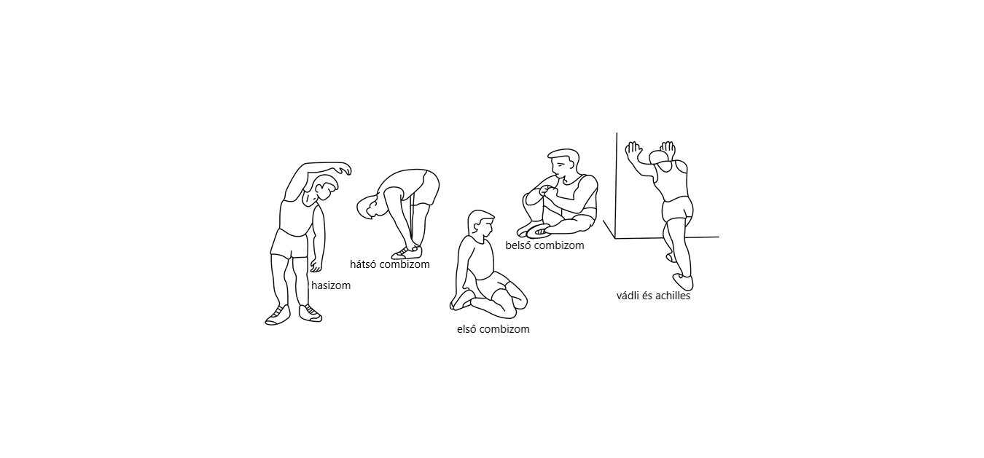

**2. Gyakorlat fázisok**

Gyakorlat, amelyben erőfeszítéseket kell tennie. Rendszeres testmozgás esetén a lábad sokkal rugalmasabb lesz. Nagyon fontos a vezetési tempó fenntartása. A testmozgás akkor lesz hatékony, ha a pulzusát a képen látható szintre emeli.

Ennek a résznek legalább 12 percnek kell lennie, a legjobb, ha 15-20 percet kezd.

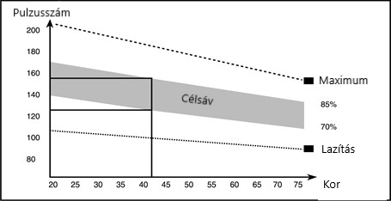

**3. Lazító gyakorlatok**

Ezek a gyakorlatok lehetővé teszik a szív- és érrendszered megnyugvását. Ez

alapvetően a bemelegítő gyakorlatok ismétlése - azaz. csökkentse a terhelést és a tempót, és folytassa további 5 percig. Ismételje meg a nyújtási gyakorlatokat is. Ne feledje, hogy a gyakorlatot lassan és fájdalommentesen hajtják végre. Idővel növelheti ütemét és terhelését. Javasoljuk, hogy heti 3 alkalommal tornázzon.

**Izom formállás**

Az izom felépítéséhez meg kell növelni a terhelést. Bemelegítő és pihentető gyakorlatok zajlanak

valamint a gyakorlat végén növelje a terhelést és rázza meg a lábát a szokásosnál gyorsabban.

Korlátozza a sebességet, hogy a pulzusát a tartományon belül tartsa.

**Súly csökkentés**

Az alapvető tényező az erőfeszítés. Minél tovább és keményebben edz, annál több kalóriát éget el. Ugyanaz, mint amikor javítani akar az állapotán.

**Bemelegítés**

**Nyakgyakorlat**

Döntse a fejét jobb oldalra úgy, hogy nyaka megfeszüljön. Lassan döntse a fejét félkörben, a mellkas irányában, majd fordítsa a fejét bal oldalra. Kellemes feszültséget fog érezni nyaktájékon. Ezt a gyakorlatot felváltva megismételheti.



**Vállgyakorlat**

Húzza fel a jobb és a bal vállát felváltva, majd egyidejűleg emelje meg mindkét vállát

**.**

**Kargyakorlat**

Emelje fel felváltva a jobb és a bal karját a mennyezet irányában. Kellemes feszültséget fog érezni a jobb és bal oldalon. Párszor ismételje meg a gyakorlatot.



**Gyakorlat a test felső részének**

Támaszkodjon egyik kezével a falhoz, nyúljon maga mögé, és emelje meg a bal vagy a jobb lábát teste hátsó része felé, amennyire csak lehetséges. Kellemes feszültséget fog érezni a comb első részén. Maradjon ebben a helyzetben 30 másodpercig, és ha lehetséges, ismételje meg ezt a gyakorlatot legalább kétszer mindkét lábával.

**Comb belső része**

Üljön le. Lábait helyezze úgy, hogy a térdei kifelé nézzenek. Lábait nyomja olyan közel az ülepéhez, amennyire csak lehetséges. Ezután nyomja a térdeit lefele irányban. Ha lehetséges, maradjon ebben a helyzetben 30-40 másodpercig.

**A** **hüvelykujj megérintése**

Hajoljon előre, majd próbálja megérinteni a hüvelykujját, ha lehetséges. Ha lehetséges, maradjon ebben a helyzetben 20-30 másodpercig.

**Térdgyakorlat**

Üljön le, nyújtsa ki a jobb lábát. Hajlítsa be a bal lábát, majd helyezze a talpát a jobb combjára. Ezután próbálja elérni a jobb talpát a jobb kezével. Ha lehetséges, maradjon ebben a helyzetben 30-40 másodpercig.



**Gyakorlat a hát és az Achilles-ín számára**

Helyezze mindkét kezét a falra, hogy teste biztos támaszt találjon. Lépjen a bal lábával hátra, majd próbálja hozzáérinteni a teste hátsó részéhez, váltogassa ezt a mozdulatot a jobb lábával. Ez a gyakorlat segít egyaránt a hátizmok és a lábizmok nyújtásában is. Ha lehetséges, maradjon ebben a helyzetben 30 – 40 másodpercig.

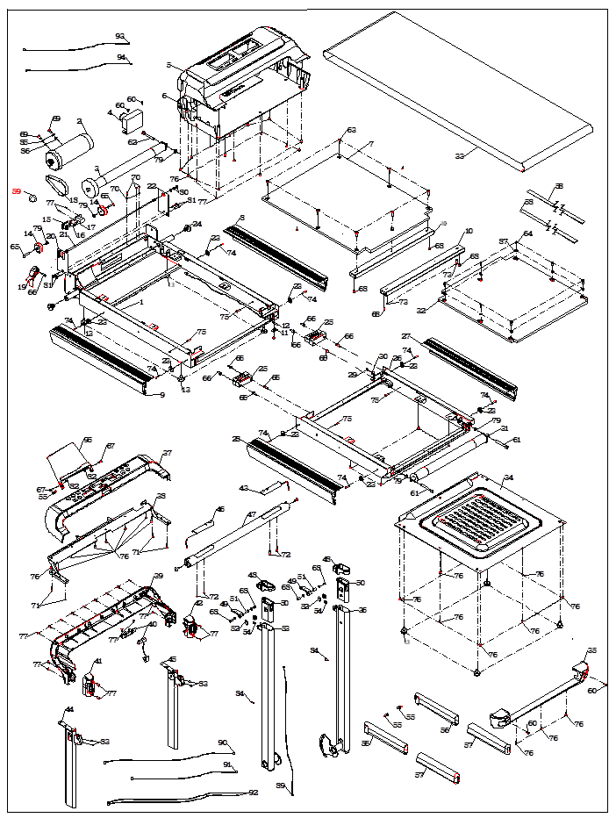**Vázlat rajz**

**Alkatrész lista**

|  |  |  |  |  |  |
| --- | --- | --- | --- | --- | --- |
| **S. sz** | **Neve** | **Db** | **S.sz** | **Neve** | **Db** |
| 1 | Alap elülső fedele | 1 | 48 | Függőleges rúd takaró | 2 |
| 2 | Motor | 1 | 49 | Belső fogantyú | 2 |
| 3 | Elülső henger | 1 | 50 | Belső tok | 2 |
| 4 | Távirányító | 1 | 51 | Stabil fogantyű tok | 2 |
| 5 | Felső motor takaró | 1 | 52 | Alátét | 4 |
| 6 | Alsó motor takaró | 1 | 53 | Függőleges rúd - bal | 1 |
| 7 | Futó szalag – elülső | 1 | 54 | Rugó | 2 |
| 8 | Első oldalsó sín - bal | 1 | 55 | Csavar | 3 |
| 9 | Első oldalsó sín - jobb | 1 | 56 | Oldalsó fogantyú | 2 |
| 10 | Alapkeret tartó rúd | 2 | 57 | Hab | 2 |
| 11 | Érzékelő beállítás | 1 | 58 | Műanyag alátét ragasztóval | 2 |
| 12 | Érzékelő | 1 | 59 | Mágneskör | 1 |
| 13 | Talp alátét | 8 | 60 | Csavar M4×10 | 6 |
| 14 | Kerék | 2 | 61 | Imbusz csavar M8×75 | 2 |
| 15 | Kapcsoló | 1 | 62 | Hatszög alakú csavar, teljes menettel M8x55 | 1 |
| 16 | Automatikus újraindító kapcsoló | 1 | 63 | Hatszög alakú csavar, teljes menettel M6×30×Φ16 | 7 |
| 17 | Konektor | 1 | 64 | Hatszög alakú csavar, teljes menettel M6×15 | 7 |
| 18 | Motorszíj | 1 | 65 | Hatszög alakú csavar, teljes menettel M8×35×20 | 2 |
| 19 | Függőleges rúd fogantyúk | 1 | 66 | Hatszög alakú csavar, teljes menettel M6×15 | 9 |
| 20 | Csavaros rögzítőlemez - bal | 1 | 67 | Hatszög alakú csavar, teljes menettel M5×15 | 2 |
| 21 | Függőleges rúd rögzítőcsavar | 1 | 68 | Hatszög alakú csavar, teljes menettel M5*10 | 8 |
| 22 | Csavaros rögzítőlemez – jobb | 1 | 69 | Hatszög alakú csavar, teljes menettel M8×15 | 2 |
| 23 | Henger vezetősín | 12 | 70 | Csavar M4×10 | 3 |
| 24 | Távirányító menet csavar | 2 | 71 | Önmetsző csavar ST4×25 | 4 |
| 25 | Pánt | 2 | 72 | Önmetsző csavar ST4×15 - fekete | 4 |
| 26 | Az alap hátsó váza | 1 | 73 | Önmetsző csavar ST4×30 | 2 |
| 27 | Hátsó sín - jobb | 1 | 74 | Önmetsző csavar ST4×15 | 8 |
| 28 | Hátsó sín - bal | 1 | 75 | Önmetsző csavar ST4×45 | 4 |
| 29 | Erős mágnes | 1 | 76 | Önmetsző csavar ST4×12 - fekete | 40 |
| 30 | Mágnes tartó | 1 | 77 | Önmetsző csavar ST3×10 | 2 |
| 31 | Hátsó henger | 1 | 78 | Önmetsző csavar ST4×10 | 32 |
| 32 | Futószalag – hátsó | 1 | 79 | Hatszögű anya M8 | 5 |
| 33 | Futószalag | 1 | 80 | Hatszögű anya | 2 |
| 34 | Hátsó lemez | 1 | 81 | Imbusz csavar M6*20 | 4 |
| 35 | Zadná krytka | 1 | 82 | Hatszögű anya M5 | 2 |
| 36 | Függőleges rúd – jobb | 1 | 83 | Fejnélküli csavar M5×10 | 2 |
| 37 | Számítógép felső takaró | 1 | 84 | Csavar menettel M4×16 – čierna | 2 |
| 38 | Számítógép keret | 1 | 85 | Lapos alátét Φ8 | 2 |
| 39 | Számítógép -hátsó takaró | 1 | 86 | Rugós alátét Φ8 | 2 |
| 40 | Biztonsági kulcs | 1 | 87 | Zárható alátét Φ6 | 7 |
| 41 | Számítógép takaró bal | 1 | 88 | Zárható alátét Φ5 | 3 |
| 42 | Számítógép takaró jobb | 1 | 89 | Komunikációs kábel 1 SM4PIN /SM4PIN/L-1100mm/26# | 1 |
| 43 | Pulzusmérő - jobb | 1 | 90 | Komunikációs kábel 2 SM4PIN/SM4PIN/L-650mm/26# | 1 |
| 44 | Állítható belső rúd - bal | 1 | 91 | Komunikációs kábel 3 SM5PIN/SM4PIN/L-500mm/26# | 1 |
| 45 | Állítható belső rúd - jobb | 1 | 92 | Szív frekvencia 1818EB /SM5PIN/L=50MM/SPEED+/1 | 2 |
| 46 | Pulzusmérő - bal | 1 | 93 | Komunikációs kábel L=200/1.5mm2/6.3号 | 1 |
| 47 | Elülső fogantyű | 1 | 94 | Komunikációs kábel L=200/1.5mm2/为6.3 | 1 |
|  |  |  | 95 | IPad tartó | 1 |

**Jótállás**

**Feltételek**

Ez a garancia csak az alábbiakban meghatározott feltételekkel érvényes. A garancia csak az alábbi három feltételre érvényes.

▪ A termék az eredeti vevő tulajdonában marad, aki igazolja a vásárlást.

▪ A terméket nem érte baleset, nem megfelelő szerviz vagy rendeltetés szerűtlen használat.

▪ A követeléseket a gyártó 12 hónapos jótállási időn belül követeli.

**Kivételek és korlátozások**

Ez a garancia csak otthoni használatra vonatkozik. A futópad jótállása semmilyen körülmények között nem vonatkozik a felére vagy a kereskedelmi használatra.

Garantáljuk, hogy ez a termék anyag- és gyártási hibáktól mentes.

Ez a garancia kifejezetten a hibás motor, elektronikai alkatrészek vagy hibás alkatrészek cseréjére korlátozódik, és ez az egyetlen garanciális jogorvoslat. Ez a garancia nem vonatkozik a hibás alkatrészek javításával vagy cseréjével kapcsolatos munkára. A garancia nem vonatkozik a szokásos kopásra, a helytelen összeszerelésre vagy karbantartásra, valamint az eredetileg nem tervezett vagy az értékesített futópaddal kompatibilis alkatrészek vagy tartozékok telepítésére. A garancia nem terjed ki baleset, visszaélés, korrózió vagy elhanyagolás miatti károkra vagy meghibásodásokra.

A gyártó nem vállal felelősséget véletlenszerű vagy következményes károkért.

**Garancia regisztráció**

A garancia regisztrációját ki kell tölteni. Küldje el vagy faxolja el ezeket az információkat a vásárlás igazolásával együtt az eladónak tárolás céljából. Az eladónak meg kell adnia ezeket az információkat a panasz feldolgozása előtt.

**Jótállási igazolás –** másolatot tegye el

Széria szám #:

Vásárló neve:

Címe:

Model #:

Vásárlás dátuma: Eladó neve: Címe: